Boletín informativo Interno del día
MIÉRCOLES 03 DE JUNIO
CONSEJO COORDINADOR DE LOS CABOS
(Contingencia Coronavirus)

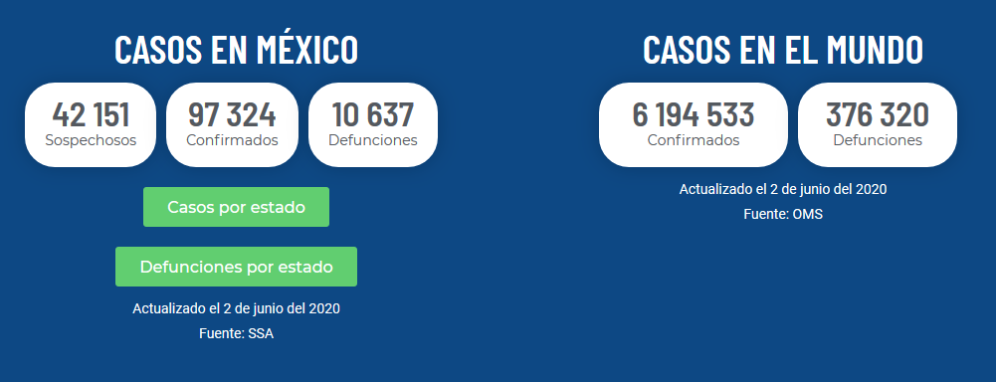
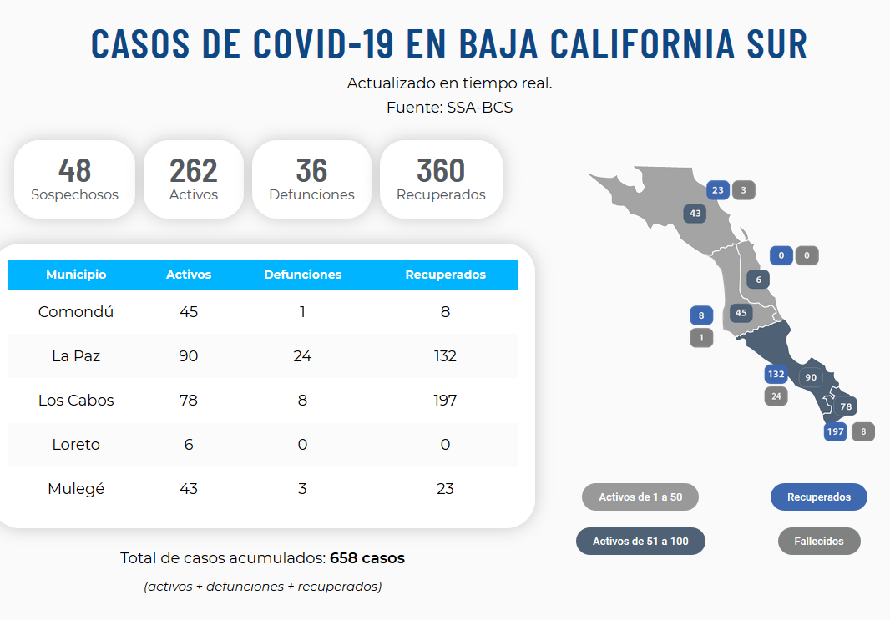

La República Mexicana está en EMERGENCIA SANITARIA COVID-19
¡QUÉDATE EN CASA! ¡QUÉDATE EN CASA! ¡QUÉDATE EN CASA!

OCUPACIÓN HOTELERA LOS CABOS:
(Fuente: Asociación de Hoteles de Los Cabos)
TODOS LOS HOTELES SIGUEN CERRADOS.

Incluimos enlaces a algunas notas informativas sobre el tema:

- Empresas-que-se-sumen-a-la-reactivacion-economica-de-Los-Cabos-deben-operar-bajo-lineamientos-y-ser-corresponsables: CCC/
- Indispensable-apegarse-a-los-lineamientos-basicos-de-sanidad-para-reactivacion-del-turismo
- Se-preve-que-en-junio-comience-ascenso-paulatino-en-arribos-de-vuelos
- La-apertura-de-algunos-sectores-NO significa-que-ya-todos-podemos-salir-AHLC
- Inician certificación Punto Limpio más de 80 hoteles en Los Cabos
- SETUES certificará en “Punto Limpio” a Asociación de Hoteles de Los Cabos
- Operan 200 empresas y 6 mil 600 trabajadores de la construcción

ACCIONAR DEL COMITÉ INTERINSTITUCIONAL
(Salud, Abasto Y Seguridad):
El Comité de Crisis Interinstitucional (que se reúne en videoconferencia lunes, miércoles y viernes), en su reunión de este MIÉRCOLES 03 DE JUNIO, informó:
- Que se acordó visitar e inspeccionar a quienes transportan personas que se dedican a la construcción para checar que los traslados cumplan con los lineamientos respectivos.
- Se dará seguimiento de supervisión por COEPRIS, Protección Civil Municipal a obra pequeñas.
- La Secretaría de Salud, desde el pasado lunes 01 de Junio ha otorgado hasta este miércoles 03 de junio capacitación a más de 30 empresas que se dedican a la Construcción, en el manejo de personas contagiadas del virus COVID-19 a persona.
- El titular de COEPRIS informó que la empresa constructora que no esté inscrita en su padrón para su reapertura y no tenga su autoevaluación y capacitación, no podrá abrir y si lo hace se procederá a su cierre.
- El teléfono para inscripción para tomar los cursos de capacitación de las empresas de la construcción es el 80022726843 (800BCSCOVID). OJO: Sin este curso no podrán Laborar.
- A mediados de la semana se podrá hacer público las autorizaciones por parte del Comité Estatal de Salud, de los lineamientos establecidos para restaurantes, hotelería y tiempo compartido, lo anterior, para que las empresas empiecen a prepararse, según dichos lineamientos.
- El pasado jueves 28 de mayo, el gobernador, Carlos Mendoza Davis al encabezar la sesión permanente del Comité Estatal de Seguridad en Salud autorizó la reactivación de la industria de la construcción y la minería, así como la reactivación de los establecimientos y servicios complementarios que permitan garantizar la cadena de suministro de ambas actividades en todo el estado, a partir del día de hoy 01 de junio.

- Se Mantiene el EXHORTO por parte del CCC a Empresarios y Colaboradores a

NO RELAJAR LAS MEDIDAS PREVENTIVAS

“Para que logremos que el semáforo para el Destino lo más pronto posible
Y nos permita tomar las medidas de recuperación pertinentes”: Julio Castillo Gómez

- El gobierno del estado publicó el pasado jueves 28 de mayo el PROTOCOLO DE ACTUACIÓN EN OBRAS PÚBLICAS Y PRIVADAS EN EL ESTADO DE BAJA CALIFORNIA SUR, donde informan de las medidas de prevención para evitar el contagio y la propagación del virus SARS-CoV2 (COVID-19), EL CUAL LO PODRÁS ENCONTRAR EN LAPÁGINA DEL Consejo Coordinador de Los Cabos siguiendo el siguiente enlace:
-->>> lineamientos-generales-del-protocolo-de-actuacón-de-obras-públicas-y-privadas-en-BCS

CAPACIDAD HOSPITALARIA LOS CABOS
- Situación hospitalaria para el 03 de JUNIO, en Los Cabos:

14 pacientes hospitalizados en total
- 7 Entubados
- 7 Estables
IMSS 26 9 Pacientes
- 5 (Entubados )
- 4 (Estables)

HOSPITAL GENERAL SALUD CSL 5 Pacientes
  - 2 (Entubado)
  - 2 (Graves)
  - 1 (Estables)
CLÍNICAS Y HOSPITLES PRIVADOS 4 PACIENTES
- 4 (Estables)

- El total de 16 pacientes, representa al 11 % en la capacidad que se tiene para atención COVID-19

NOTA.- El Hospital General de Cabo San Lucas, es exclusivo para atención COVID-19

